" Wielkanocny zajączek"

Witam Was w kolejnym dniu. Dzisiaj zaczynamy od krótkiej gimnastyki przy słowach wiersza:
Prawą nogą wypad w przód
i rączkami zawiąż but.
Powrót, przysiad, dwa podskoki,
w miejscu bieg i skłon głęboki.
Wymach rączek w tył, do przodu
i rannego nie czuć chłodu.
Wielkimi krokami zbliżamy się do ŚWIĄT WIELKANOCNYCH. Mówiliśmy już o zwyczajach z nimi związanych- wykonywanie palm, kolorowanie jajek. Dzisiaj krótko o symbolu , który nie wiadomo do końca skąd się pojawił.-ZAJACZEK. Na temat symbolu ZAJĄCZKA WIELKANOCNEGO krążą różne teorie. Tradycja nazywana szukaniem zajączka przywędrowała do nas z Niemiec .Początkowo występowała tylko na terenie Śląska i Wielkopolski, ale z czasem przywędrowała i na Pomorze. Najstarsi Kaszubi wspominają, jak szukali w ogrodzie lub skrytkach domowych słodyczy czy jajek schowanych przez zajączka.
Podobną do niemieckiej tradycję mają także Francuzi i Szwajcarzy. Tam na Wielkanoc szuka się jajek ukrytych nocą przez zajączka wielkanocnego. We Francji zwyczaj jest tak silny, że organizowane są nawet poszukiwania czekoladowych jaj w parkach miejskich.
Formy różne, cel jeden: formy tego zwyczaju w Polsce można więc uznać za mieszankę zachodnich. Są różne, ale cel jest jeden - by dzieci miały okazję do zabawy i znalezienia swojego prezentu.

Poproście o przeczytanie opowiadania a następnie wymieńcie wszystkie świąteczne symbole, które w nim występowały.

„ Bajeczka wielkanocna” A. Galicy
Wiosenne słońce tak długo łaskotało promykami gałązki wierzby, aż zaspane wierzbowe Kotki zaczęły wychylać się z pączków.
- Jeszcze chwilkę – mruczały wierzbowe Kotki – daj nam jeszcze pospać, dlaczego musimy wstawać?
A słońce suszyło im futerka, czesało grzywki i mówiło:
- Tak to już jest, że wy musicie być pierwsze, bo za parę dni Wielkanoc, a ja mam jeszcze tyle roboty.
Gdy na gałęziach siedziało już całe stadko puszystych Kotków, Słońce powędrowało dalej. Postukało złotym palcem w skorupkę jajka – puk-puk i przygrzewało mocno.
- Stuk-stuk – zastukało coś w środku jajka i po chwili z pękniętej skorupki wygramolił się malutki, żółty Kurczaczek.
Słońce wysuszyło mu piórka, na głowie uczesało mały czubek i przewiązało czerwoną kokardką.
- Najwyższy czas – powiedziało – to dopiero byłoby wstyd, gdyby Kurczątko nie zdążyło na Wielkanoc.
Teraz Słońce zaczęło rozglądać się dookoła po łące, przeczesywało promykami świeżą trawę, aż w bruździe pod lasem znalazło śpiącego Zajączka. Złapało go za uszy i wyciągnęło na łąkę.
- Już czas, Wielkanoc za pasem – odpowiedziało Słońce – a co to by były za święta bez wielkanocnego Zajączka? Popilnuj Kurczaczka, jest jeszcze bardzo malutki, a ja pójdę obudzić jeszcze kogoś.
- Kogo? Kogo? – dopytywał się Zajączek, kicając po łące.
- Kogo? Kogo? – popiskiwało Kurczątko, starając się nie zgubić w trawie.
- Kogo? Kogo? – szumiały rozbudzone wierzbowe Kotki.
A Słońce wędrowało po niebie i rozglądało się dokoła, aż zanurzyło złote ręce w stogu siana i zaczęło z kimś rozmawiać.
- Wstawaj śpioszku – mówiło – baś, baś, już czas, baś, baś.
A to „coś” odpowiedziało mu głosem dzwoneczka : dzeń-dzeń, dzeń-dzeń.
Zajączek z Kurczątkiem wyciągali z ciekawości szyje, a wierzbowe Kotki pierwsze zobaczyły, że to „coś” ma śliczny biały kożuszek i jest bardzo małe.
- Co to? Co to? – pytał Zajączek.
- Dlaczego tak dzwoni? – piszczał Kurczaczek.
I wtedy Słońce przyprowadziło do nich małego Baranka ze złotym dzwonkiem na szyi.- To już święta, święta, święta – szumiały wierzbowe Kotki, a Słońce głaskało wszystkich promykami, nucąc taką piosenkę:
W Wielkanocny poranek
Dzwoni dzwonkiem Baranek,
A Kurczątko z Zającem
Podskakują na łące.
Wielkanocne Kotki,
Robiąc miny słodkie,
Już wyjrzały z pączka,
Siedzą na gałązkach.
Kiedy będzie Wielkanoc
Wierzbę pytają.
Powtórz z mamą tekst piosenki- poćwicz prawidłową wymowę.
Na stronie 58 wykonaj w KARTACH PRACY-3- ćwiczenie.
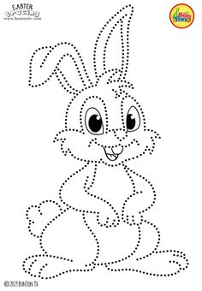
MOŻESZ TEŻ W WOLYM CZASIE WYKONAĆ DODATKOWE ZADANIA.
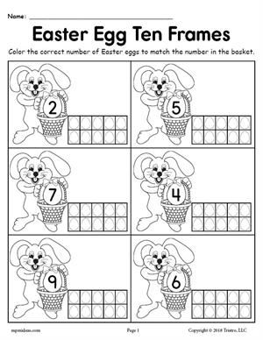

Pokoloruj zajączkowi wskazaną liczbę jaj.
Narysuj po śladzie. Możesz pokolorować
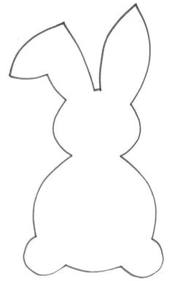

Mam nadzieję, że umiesz już piosenki o Świętach .
Dzisiaj przesyłam kolejne.
Możesz przy nich z radości zatańczyć !

Wraz z rodzicami możecie obejrzeć film pt ”HOP”
o zajączku wielkanocnym

https://www.cda.pl/video/4853043b

Jeżeli lubisz opowiadania, również są dołączone
Plik : OPOWIADANIA
Jeśli lubisz prace plastyczne mam dla Ciebie bardzo proste zadanie.
Wytnij królika, połóż na białą kartkę a potem ją pomaluj
Zdejmij sylwetę królika. Doklej mu ogonek z plasteliny lub innego materiału.

KOLOROWANKI DLA CIEBIE
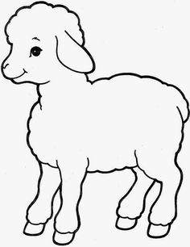
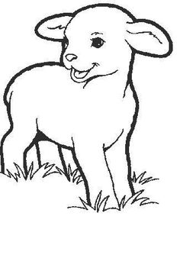

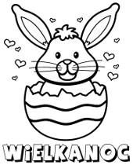
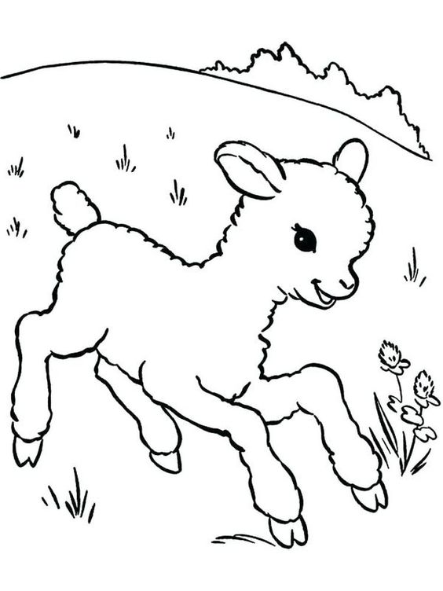

Potnij obrazek na części i ułóż. Puzzle gotowe!
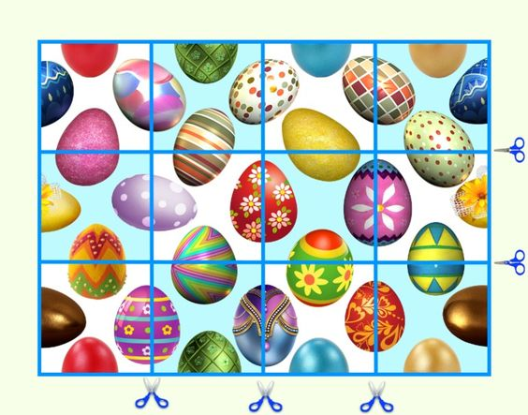

DO ZOBACZENIA JUTRO. PA! PA!

